III DOMENICA DI QUARESIMA

Lectio - Anno A

Prima lettura: Esodo 17,3-7

In quei giorni, il popolo soffriva la sete per mancanza di acqua; il popolo mormorò contro Mosè e disse: «Perché ci hai fatto salire dall’Egitto per far morire di sete noi, i nostri figli e il nostro bestiame?». Allora Mosè gridò al Signore, dicendo: «Che cosa farò io per questo popolo? Ancora un poco e mi lapideranno!». Il Signore disse a Mosè: «Passa davanti al popolo e prendi con te alcuni anziani d’Israele. Prendi in mano il bastone con cui hai percosso il Nilo, e va’! Ecco, io starò davanti a te là sulla roccia, sull’Oreb; tu batterai sulla roccia: ne uscirà acqua e il popolo berrà». Mosè fece così, sotto gli occhi degli anziani d’Israele. E chiamò quel luogo Massa e Merìba, a causa della protesta degli Israeliti e perché misero alla prova il Signore, dicendo: «Il Signore è in mezzo a noi sì o no?».

- Il brano presenta la comunità israelitica nel deserto in cammino verso la terra promessa. Una marcia ardua, estenuante, per scarsità di cibo e penuria di acqua. Certo Dio aveva dato segni strepitosi della sua presenza e assistenza sia in Egitto che nel deserto (cap. 16: la manna e le quaglie); si poteva sempre sperare in un suo soccorso, ma l'uomo è a volte più sensibile che intelligente, più diffidente che credente e tali si mostrano gli israeliti alla constatazione di non avere acqua da bere.
La protesta contro Mosè, e quindi contro il Signore, è spontanea e immediata; ma anche la risposta di Dio è pronta e chiara. L'acqua non è fatta sgorgare dal terreno come sempre avviene, ma dal cuore della pietra, dalla roccia, perciò è un'acqua, più che miracolosa, misteriosa. L'autore ha voluto raccogliere il favore occasionale e tutti gli altri benefici che Israele ha ricevuto dal suo Dio, che il salmista chiama ripetutamente «mia fortezza, mia liberazione, mia rupe in cui trovo riparo, mio scudo e baluardo, mia potente salvezza» (Sl 18,3; cf. Sl 94,1).
L'acqua in questo contesto è la bevanda essenziale dell'uomo senza la quale non riesce a sopravvivere, ma è anche il simbolo della grazia divina, della protezione che egli accorda agli uomini, al suo popolo, senza la quale la continuità nel bene non si realizza.
L'uomo deve poggiare bene i piedi sulla terra ferma per sentirsi sicuro, ma il credente sa di appoggiarsi su basi ancor più solide, la fede in Dio. Per lo spirito la fede è come l'acqua per il corpo. Senza l'una o l'altra tutta la vita si spegne.
Il problema non è l'acqua, ma se Dio è ancora al centro della propria vita (v. 7).

Seconda lettura: Romani 5,1-2.5-8

Fratelli, giustificati per fede, noi siamo in pace con Dio per mezzo del Signore nostro Gesù Cristo. Per mezzo di lui abbiamo anche, mediante la fede, l’accesso a questa grazia nella quale ci troviamo e ci vantiamo, saldi nella speranza della gloria di Dio.
La speranza poi non delude, perché l’amore di Dio è stato riversato nei nostri cuori per
mezzo dello Spirito Santo che ci è stato dato. Infatti, quando eravamo ancora deboli, nel tempo stabilito Cristo morì per gli empi. Ora, a stento qualcuno è disposto a morire per un giusto; forse qualcuno oserebbe morire per una persona buona. Ma Dio dimostra il suo amore verso di noi nel fatto che, mentre eravamo ancora peccatori, Cristo è morto per noi.

- Paolo rassicura i cristiani di Roma che la loro salvezza conseguita attraverso il vangelo (1,16) non può essere più messa in dubbio o in pericolo. È il tema o la tesi di tutto lo scritto. La dimostrazione procede negativamente (né i pagani, né i giudei sono sulla via giusta: 1,18-3,20) e positivamente (3,21-31: ci si salva tramite la fede nella redenzione operata da Cristo). Il tutto è illustrato biblicamente con il richiamo alla giustificazione di Abramo, conseguita solo attraverso la fede (4,1-25).
Il discorso del capitolo V è ripreso da capo per approfondimenti e sviluppi. Sono presentati i benefici della salvezza (5,1-11) e dichiarati sconfitti per sempre i suoi tradizionali nemici: il «peccato», la «morte», la «legge» (5,12-7,25).
Il brano 5,1-11 si può ritenere centrale nella tematica della lettera. Esso elenca i benefici della salvezza cristiana, presenta lo «stato» dell'uomo nuovo rigenerato dalla fede in Cristo, che è adesione mentale a particolari verità, ma soprattutto conformità operativa a quanto Gesù ha fatto (cf. At 1,1; Lc 24,19).
Paolo però da grande teologo dà molto peso alle basi teoriche della salvezza cristiana. Egli suppone con la comune tradizione biblica che l'uomo è un peccatore fin dalla nascita, quindi in disgrazia con Dio, per cui come prima cosa deve dimostrare che l'inimicizia con l'Altissimo è stata cancellata e che l'uomo ora si trova «in pace con Dio» (5,1).
Questa riconciliazione è avvenuta in virtù dell’«azione redentiva» di Cristo che Dio ha costituito «strumento di espiazione» dei peccati dell'umanità di tutti tempi fino al momento presente (3,23-26).
La morte di croce è il sacrificio di una nuova alleanza, cioè di una nuova, amichevole intesa tra Dio e gli uomini. Salvarsi è inserirsi nel processo che porta dal peccato alla comunione con Dio; è credere al valore propiziatorio della morte di Cristo e riceverne così i «frutti». È riconoscere che Dio è di nuovo amico dell'uomo, grazie all'immolazione che Gesù ha fatto della sua vita, per ristabilire l'ordine turbato dal peccato. Accettando questa impostazione, il credente ritrova la sicurezza, perciò la felicità, la gioia di sentirsi salvo, cioè in pace con la propria coscienza e con Dio. Ancor più egli si sente come inondato dall'amore di Dio che ha compiuto opere così insolite, il sacrificio dei figlio, per ridare la felicità all'uomo.
Paolo è un dottore, bisognoso quindi di sistemazioni dottrinali, di concezioni logiche; forse per questo ha cercato di dare alla salvezza cristiana una spiegazione teorica più che storica.
È certamente vero che l'uomo può diventare, diventa peccatore, ma si libera dal suo stato di colpa non tanto guardando alla morte di croce subita da Gesù Cristo o appropriandosi i suoi «meriti», di cui i vangeli non parlano, ma convertendosi dalla propria condotta iniqua verso le vie della giustizia e della santità. Non conta tanto pensare bene, quanto fare il bene.
La fede non è avere idee esatte su Cristo o su Dio o sulla missione compiuta da Gesù, ma prendere sulle proprie spalle la sua stessa croce e portarla coraggiosamente per le stesse ragioni per cui l'ha portata lui, sostenere i diritti degli uomini, poveri, ammalati, sofferenti, peccatori, oltre che quelli di Dio. Solo vivendo e lottando per questa causa per cui egli è morto, ossia si è lasciato uccidere, l'uomo può dirsi un vero cristiano e trovarsi inondato da serenità e pace, perché la carità di Dio abita veramente in lui, perché è pervaso dall’amore per i fanciulli.

Vangelo: Giovanni 4,5-42

In quel tempo, Gesù giunse a una città della Samarìa chiamata Sicar, vicina al terreno che Giacobbe aveva dato a Giuseppe suo figlio: qui c’era un pozzo di Giacobbe. Gesù dunque, affaticato per il viaggio, sedeva presso il pozzo. Era circa mezzogiorno. Giunge una donna samaritana ad attingere acqua. Le dice Gesù: «Dammi da bere». I suoi discepoli erano andati in città a fare provvista di cibi. Allora la donna samaritana gli dice: «Come mai tu, che sei giudeo, chiedi da bere a me, che sono una donna samaritana?». I Giudei infatti non hanno rapporti con i Samaritani. Gesù le risponde: «Se tu conoscessi il dono di Dio e chi è colui che ti dice: “Dammi da bere!”, tu avresti chiesto a lui ed egli ti avrebbe dato acqua viva». Gli dice la donna: «Signore, non hai un secchio e il pozzo è profondo; da dove prendi dunque quest’acqua viva? Sei tu forse più grande del nostro padre Giacobbe, che ci diede il pozzo e ne bevve lui con i suoi figli e il suo bestiame?». Gesù le risponde: «Chiunque beve di quest’acqua avrà di nuovo sete; ma chi berrà dell’acqua che io gli darò, non avrà più sete in eterno. Anzi, l’acqua che io gli darò diventerà in lui una sorgente d’acqua che zampilla per la vita eterna». «Signore – gli dice la donna –, dammi quest’acqua, perché io non abbia più sete e non continui a venire qui ad attingere acqua». Le dice: «Va’ a chiamare tuo marito e ritorna qui». Gli risponde la donna: «Io non ho marito». Le dice Gesù: «Hai detto bene: “Io non ho marito”. Infatti hai avuto cinque mariti e quello che hai ora non è tuo marito; in questo hai detto il vero». Gli replica la donna: «Signore, vedo che tu sei un profeta! I nostri padri hanno adorato su questo monte; voi invece dite che è a Gerusalemme il luogo in cui bisogna adorare». Gesù le dice: «Credimi, donna, viene l’ora in cui né su questo monte né a Gerusalemme adorerete il Padre. Voi adorate ciò che non conoscete, noi adoriamo ciò che conosciamo, perché la salvezza viene dai Giudei. Ma viene l’ora – ed è questa – in cui i veri adoratori adoreranno il Padre in spirito e verità: così infatti il Padre vuole che siano quelli che lo adorano. Dio è spirito, e quelli che lo adorano devono adorare in spirito e verità». Gli rispose la donna: «So che deve venire il Messia, chiamato Cristo: quando egli verrà, ci annuncerà ogni cosa». Le dice Gesù: «Sono io, che parlo con te».
In quel momento giunsero i suoi discepoli e si meravigliavano che parlasse con una donna. Nessuno tuttavia disse: «Che cosa cerchi?», o: «Di che cosa parli con lei?». La donna intanto lasciò la sua anfora, andò in città e disse alla gente: «Venite a vedere un uomo che mi ha detto tutto quello che ho fatto. Che sia lui il Cristo?». Uscirono dalla città e andavano da lui. Intanto i discepoli lo pregavano: «Rabbì, mangia». Ma egli rispose loro: «Io ho da mangiare un cibo che voi non conoscete». E i discepoli si domandavano l’un l’altro: «Qualcun gli ha forse portato da mangiare?». Gesù disse loro: «Il mio cibo è fare la volontà di colui che mi ha mandato e compiere la sua opera. Voi non dite forse: ancora quattro mesi e poi viene la mietitura? Ecco, io vi dico: alzate i vostri occhi e guardate i campi che già biondeggiano per la mietitura. Chi miete riceve il salario e raccoglie frutto per la vita eterna, perché chi semina gioisca insieme a chi miete. In questo infatti si dimostra vero il proverbio: uno semina e l’altro miete. Io vi ho mandati a mietere ciò per cui non avete faticato; altri hanno faticato e voi siete subentrati nella loro fatica».
Molti Samaritani di quella città credettero in lui per la parola della donna, che testimoniava: «Mi ha detto tutto quello che ho fatto». E quando i Samaritani giunsero da lui, lo pregavano di rimanere da loro ed egli rimase là due giorni. Molti di più credettero per la sua parola e alla donna dicevano: «Non è più per i tuoi discorsi che noi crediamo, ma perché noi stessi abbiamo udito e sappiamo che questi è veramente il salvatore del mondo».

Esegesi

Il vangelo di Giovanni appare una comune narrazione, mentre in realtà è una trattazione teologico-apologetica.
L'opera si apre con una duplice presentazione di Gesù: Logos incarnato (1,1-18) e Agnello di Dio che toglie i peccati del mondo (1,29). Dopo queste premesse Gesù apre la sua missione in Galilea, a Cana (2,1-12), quindi riparte ufficialmente da Gerusalemme, dal tempio (2,14-24). Da qui inizia ad avvicinare la gente: i giudei (Nicodemo: 3,1-21), i samaritani (4,1-42), i pagani (il funzionario regio: 4, 46-54).
La donna che Gesù incontra al pozzo di Sicar è un individuo, ma più ancora una comunità, anch'essa palestinese, quindi di origine ebraica, ma che aveva subito contaminazione razziali e religiose da quando gli assiri avevano distrutto il regno del nord (722 a.C.), deportando gli abitanti e trapiantando sul posto colonie di pagani. Per di più risentiva dello scisma proclamato da Geroboamo a nome delle tribù del nord dal regno del sud o di Giuda (1Re 12,25-32). Per queste ragioni, ricorda la donna a Gesù, i giudei e i samaritani non familiarizzavano. Di fatti essi si attenevano solo o soprattutto al Pentateuco e non frequentavano il tempio di Gerusalemme, ma celebravano le loro liturgie sul Garizim.
Gesù ha un messaggio per tutti i figli d'Israele, quindi anche per i samaritani. Intanto egli era un galileo, quindi in partenza non trovava disagio a incontrarsi con esponenti samaritani. Il difficile era far pervenire ad essi le sue proposte: la necessità di recedere dalle loro convinzioni e tradizioni. In tutti i modi, anche i samaritani rientrano nella cerchia dei suoi destinatari, per questo «deve» passare attraverso il loro territorio.
L'incontro con la donna, simbolo della popolazione samaritana, avviene presso il pozzo di Giacobbe. Entrambi sono di fronte alla sorgente con lo stesso scopo: dissetarsi. Gesù è un missionario che passa da un villaggio all'altro; nessuna meraviglia che si stanchi e abbia sete. Ma l'acqua del pozzo diventa il pretesto di un'ampia discussione storico-teologica, ebraico-cristiana.
La donna si sente interpellata («dammi da bere») ma sente anche offrirsi un'acqua diversa, «viva», capace di estinguere ben altra sete. Come il corpo, anche la mente, il cuore, possono trovarsi riarsi, addirittura inariditi, quindi nella necessità di venire rianimati, rivivificati.
Il dialogo si protrae per varie battute. La donna mette in risalto la grandezza del patriarca Giacobbe; Gesù non la smentisce. È il punto in cui le loro radici si incontrano. Solo fa osservare che l'acqua materiale non basta a calmare tutte le esigenze, i bisogni dell'uomo. Egli conosce un'altra acqua, che egli è in grado di offrire a chi gliene fa richiesta, che veramente estingue ogni sete. Nel seguito del vangelo Giovanni presenta Gesù e invita gli uditori ad accostarsi a lui e bere l'acqua che egli offriva. «Chi ha sete venga a me e beva. Chi crede in me, come dice la Scrittura, fiumi di acqua viva scorreranno dal suo seno. Questo egli disse riferendosi allo Spirito che avrebbero ricevuto i credenti in lui» (7,37-38). In parole più semplici, Gesù propone alla donna e a tutti gli ascoltatori il suo messaggio di pace e di amore.
La samaritana forse comincia a sospettare qualche secondo senso delle parole di Gesù, ma invece di chiedere opportune dilucidazioni cerca di evadere intavolando altri discorsi. Gesù la blocca una prima (4,17-18), una seconda (4,19-20), una terza volta. Ella si è accorta di essere entrata in una controversia troppo ardua; più che pensare a risolverla, subito ritiene che sia, meglio aspettare il messia che deve venire a rendere ragione di tutto. Vuoi fuggire ma Gesù le si pone davanti e la ferma con le parole: «Sono io, che parlo con te» (v. 26).
L'evangelista non parla del processo di conversione che si è verificato nell'interlocutrice di Gesù; la mostra non solo convertita ma già apostola di Cristo (vv. 28-29). L'«anfora» con cui ella era venuta ad attingere l'acqua, rimane lì abbandonata; segno che il dono di Giacobbe non era così indispensabile soprattutto per chi ha ormai conosciuto e sperimentato l'acqua viva offerta dal Cristo.
La conversione dei samaritani è immediata e entusiasta. E se la donna è stata il tramite della loro adesione al messia, la loro fede però non si basa sul suo racconto, su quanto ella dice, ma su quello che essi stessi hanno visto.
In questa grande pagina piena di luce profetica l'unica ombra che offusca il quadro è il ridimensionamento della parte e della funzione della donna nella conversione dei suoi connazionali. I suoi discorsi sul messia sono ritenuti chiacchiere più che annunzi. Il termine lalian che l'evangelista adopera è intenzionale; denota «loquacità» quasi pettegolezzo; tutt'altro che ministero apostolico!

Meditazione

Dopo la sintetica visione della storia di salvezza attraverso la memoria di Adamo e di Abramo nelle prime letture delle prime due domeniche di Quaresima del ciclo «A», le tre domeniche successive, con le immagini rispettivamente dell'acqua, della luce e della vita, presentano una tematica sacramentale legata all'iniziazione cristiana.
Il dono dell'acqua nel deserto che placa la sete del popolo durante il cammino esodico è segno della sollecitudine di Dio (I lettura); nel vangelo la simbolica dell'acqua evoca l'azione dello Spirito e della Parola, cioè il dono di Dio (Gv 4,10) che apre la donna ad accogliere il dono della fede; il dono dello Spirito è segno dell'amore divino versato nel cuore dell'uomo (II lettura).
Il vangelo interpella il credente sulla sete, sul desiderio che lo abita. E suggerisce che la nostra sete profonda è sete di incontro e di relazione. L'incontro tra Gesù e la samaritana inizia dall'atto con cui Gesù osa il suo bisogno di fronte a lei: «Dammi da bere» (Gv 4,7). L'incontro necessita del coraggio di chi si fa mendicante presentandosi all'altro nella propria povertà. La donna cerca di attingere acqua e Gesù le chiede di dargli da bere. Interrogando la domanda che Gesù le rivolge, la donna stessa giungerà a domandare: «Signore, dammi di quest'acqua» (Gv 4,15). Questa povertà condivisa diviene la base dell'incontro in verità. E ciò che disseta appare proprio l'incontro: in effetti, secondo il racconto, la donna non attingerà dal pozzo e Gesù non berrà l'acqua.
L'incontro prende l'avvio da una pessima base di partenza: l'inimicizia categoriale. Di fronte, inizialmente, non vi sono due volti, due nomi, due biografie, due sofferenze, ma due categorie: un giudeo e una samaritana ( «Come mai tu, che sei giudeo, chiedi da bere a me, che sono una donna samaritana?»: Gv 4,9).
Il coraggio del dialogo, dell'interporre una parola tra sé e la donna, consente l'inizio del cammino che condurrà all'incontro e che guiderà la donna alla fede. Lo stupore della donna («Come mai?») è il primissimo segno di un cammino della donna verso Gesù, ma che sarà anche verso se stessa, sarà cammino interiore, sarà coraggio di affrontare la propria verità profonda. «Se tu conoscessi il dono di Dio e chi è colui che ti dice...» (Gv 4,10). Nessuno è solo appartenenza etnica o professione religiosa. Dalla polarità aggressiva e ostile «noi»-«voi» (Gv 4,20), occorre passare al coinvolgente «io»-«tu». Gesù arriverà a dirsi e a darsi con le parole: «Sono io, che parlo con te» (Gv 4,26). Gesù vince quelle barriere identitarie che gli uomini erigono e che, quando si sedimentano, diventano, da un lato, una seconda pelle, una sorta di identità aggiunta e, dall'altro, la lente (deformante) con cui guardiamo gli altri oggettivandoli nelle nostre definizioni e imprigionandoli nelle nostre categorie, identità non è un dato fisso, ma avviene e diviene nell'incontro con l'altro. Momento importante nell'itinerario dell'incontro è quello in cui Gesù invita la donna a passare dalla domanda che lui le ha posto alla domanda che lui stesso è (Gv 4,10). Il vero dialogo non impone, ma suscita e accresce l'interesse reciproco. E si nutre di domande sempre nuove piuttosto che di risposte nette e definitive. Il testo presenta una pedagogia verso la fede in cui la donna riconosce Gesù come profeta (v. 19) e messia (vv. 25-26.29) e quindi diventa apostola, annunciatrice di Gesù salvatore del mondo (vv. 28-30.39-42). La donna diviene credente ed evangelizzatrice. Ma il cammino del riconoscimento di Gesù quale Signore implica un contemporaneo cammino di conoscenza di sé in cui anche gli aspetti moralmente più problematici, quelli che normalmente una persona ha difficoltà a confessare a se stessa, sono riconosciuti. Solo così l'incontro avviene nella verità. Culmine di questo incontro nella verità è il momento in cui la donna riceve da Gesù il racconto di tutto ciò che lei ha fatto (v. 29). Il racconto che lei nascondeva per vergogna a se stessa, le è ora fatto da un altro che la accoglie e non la giudica, e così la conduce ad accettarsi e a conoscersi davanti a Gesù.

Immagine della Domenica
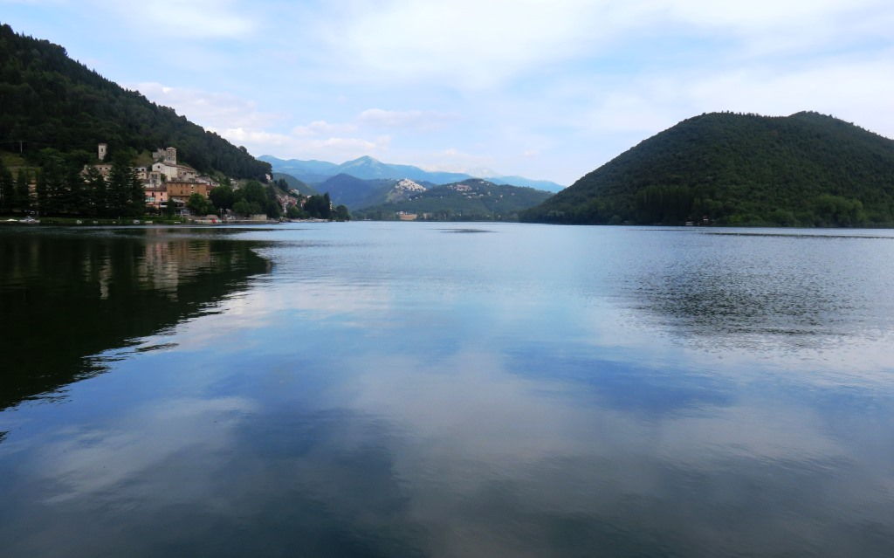
LAGO DI PIEDILUCO (TERNI) - 2016

BERE ALLA SORGENTE
Scende dalla sorgente
l'acqua che sgorga dalla terra
per dare la vita,
irrigare, fecondare, dissetare.
Scende dalla sorgente
la parola del Dio vivente
per annunciare la salvezza
e seminare in noi la giustizia e la pace.
Scende dalla sorgente
la presenza dell'amico
per accompagnarci sempre e condividere
le nostre gioie e le nostre tristezze.
Scende dalla sorgente
la mia fiducia nel Dio di Gesù
per amare e impegnarmi
vicino a coloro che soffrono.
Scende dalla sorgente
la vita possibile
la ridonata
malgrado tutti gli ostacoli.
È là, vicinissima, la sorgente.
Un imperativo: Vieni!

Preghiere e racconti

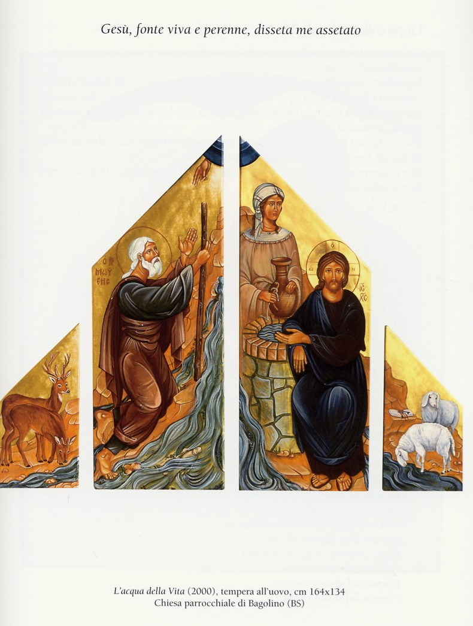
L’acqua della Vita

«Come la cerva assetata cerca un corso d'acqua, anch'io vado in cerca di te, mio Dio.
Di te ho sete, o Dio vivente» (cf Sal 42).
In questa icona composita vediamo Mosè nel deserto: egli ha lasciato a valle il popolo assetato per salire sul monte a chiedere a Dio l'acqua che rigenera. La mano del Padre lo benedice e gli assicura che non abbandonerà il popolo che ha fatto uscire dall'Egitto. L'Amore misericordioso di Dio lo protegge e lo guida nel cammino verso la Terra Promessa. Dall'acqua viva che scaturisce dalla roccia emerge un «pesce» che è simbolo di Gesù Cristo.
Nell'altra parte dell'icona, la donna samaritana va al pozzo per dissetarsi: lì incontra Gesù che l'aspetta e che le offre l'acqua che toglie la sete in eterno.
Nella composizione è la stessa acqua del deserto che lambisce il pozzo di Giacobbe e alla quale noi oggi possiamo attingere per la pienezza della nostra vita.
Anche il gregge si disseta alla medesima acqua che salva. Sulla roccia c'è un libro aperto da leggere e le chiavi per entrare nella casa del Padre: il Libro dei Vangeli allude alla predicazione dell'apostolo Paolo, mentre le chiavi del Regno ci ricordano l'apostolo Pietro e la sua professione di fede a Cesarea.

Bere l'acqua della roccia
è dissetarsi alla sorgente
del tuo amore puro...
Non sono i beni terreni
a estinguere la sete.
Tu,
Signore mio,
mio Cristo,
sei il Bene
che l'anima mia desidera,
acqua viva,
cascata di gioia,
sete
appagata da un Amore
a lungo sognato.

Percorri tutta la Scrittura in cerca di pozzi
I patriarchi hanno avuto i loro pozzi: certamente Abramo e Isacco ma penso anche Giacobbe. Parti da questi pozzi, percorri tutta la Scrittura in cerca di pozzi e arriva ai Vangeli. Troverai quello accanto al quale nostro Signore si riposava dopo le fatiche del viaggio, quando giunse una donna samaritana ad attingervi acqua Allora egli spiega quali sono le virtù del pozzo - o dei pozzi- nelle Scritture e, comparando le diverse acque, rivela i segreti del mistero divino. Si dice, infatti, che se uno beve delle acque fornite dal pozzo terrestre avrà ancora sete, ma in chi avrà bevuto delle acque date da Gesù scaturirà una «sorgente d'acqua che zampilla per la vita eterna». In un altro passo del Vangelo, non si tratta più di sorgente o di pozzi, ma di qualcosa di più importante. Dice la Scrittura: «Chi crede in me... fiumi di acqua viva sgorgheranno dal suo seno». Vedi quindi: colui che crede in lui possiede ben più di sorgenti, di fiumi; possiede sorgenti e fiumi che non alleviano questa vita mortale, ma procurano quella eterna.
(Origene, Omelia sui pozzi di Giacobbe, in Dodicesima omelia sul libro dei Numeri).

Venite a vedere quest'uomo
Dicendole il fatto suo, gli altri non facevano che schiacciare la donna samaritana. Gesù, dicendole ciò che ha fatto, la solleva. Dicendole il male che ha fatto, la libera da esso, lo separa da lei. Glielo prende e lo getta lontano da lei nell'oceano del perdono di Dio. Invece del fardello pesante del suo peccato, ecco il fardello leggero del perdono del suo peccato. Strano fardello, che la sostiene, la fa correre verso la gente del villaggio. Dimentica persino la brocca! La brocca può aspettare! Tutto può aspettare, eccetto la predicazione, la diffusione della notizia: Venite a vedere! venite a vedere quest'uomo che mi ha detto tutto ciò che ho fatto! Non sarebbe il Cristo!
(Th. Riebel, Le trombe di Gerico).

La primavera si annuncia
A metà Quaresima, ho preso coscienza che la Pasqua sta venendo di nuovo: i giorni sono diventati più lunghi, la neve si sta ritirando, il sole porta nuovo calore e si sente il canto di un uccello.
Ieri, durante le preghiere della sera, un gatto stava miagolando! È vero: la primavera si annuncia. E stasera, o Signore, ho ascoltato le parole che hai detto alla Samaritana: «Chi beve dell'acqua che io gli darò non avrà mai più sete, anzi, l'acqua che io gli darò diventerà in lui sorgente di acqua che zampilla per la vita eterna». Che parole! Meritano molte ore, molti giorni e settimane di riflessione.
Le porterò con me nella mia preparazione alla Pasqua. L'acqua che tu dai diventa sorgente che zampilla. Quindi, o Signore, non devo essere avaro con i tuoi doni. Posso liberamente lasciare che l'acqua sgorghi da dentro me e che chiunque lo desideri ne beva. Forse addirittura vedrò questa sorgente in me quando gli altri verranno a essa per estinguere la loro sete.
(H.J.M. NOUWEN, Preghiere dal silenzio, in ID., Mostrami il cammino. Meditazioni per il tempo di Quaresima, Brescia, Queriniana, 2003, 70-71).

I veri conoscitori e adoratori di Dio si riconoscono dalle mani
Ci sono mani violente che stringono la verità di Dio, indurita come fosse una pietra, e sono pronte a scagliartela in faccia, come hanno tentato di fare con Gesù. Sono le mani degli integralisti, dei fondamentalisti, degli intolleranti, dei fanatici, di tutti coloro che sequestrano Dio dentro le loro piccole chiese, dentro le loro strutture religiose, dentro l'orgoglio di poter dire come i Giudei:"Noi sappiamo", mentre non sanno che quanto più parlano di Dio, tanto più lo fanno odiare. E ci sono altre mani che esprimono la più pura teologia: sono mani che pregano, che stringono altre mani, che accarezzano volti di amici, che compiono gesti di pietà su chi soffre, che chiudono con immensa tenerezza gli occhi di chi muore. E' attraverso questi gesti che si rivela la verità più profonda su Dio. Vogliamo conoscere il nostro rapporto con Dio? Soffermiamoci qualche volta a osservare le nostre mani per vedere di che cosa sono capaci. La vera teologia non ha la freddezza dei concetti che possono diventare pietre in mani altrettanto fredde, ma ha il calore delle mani che si aprono nel gesto di ricevere e di donare amicizia.
(Luigi Pozzoli, L'acqua che io vi darò).

La vecchia fontana
La vecchia fontana del villaggio, tronco secolare di larice, scavato, trasportato e sistemato a “corvé”, era un po’ il cuore ed il centro del villaggio. Là andavano tutti: ad attingere acqua, le mucche a bere, le donne a lavare. “Vado all’acqua”, diceva il bambino ed aveva la scusa per andare a giocare. “Vado a prendere un secchio d’acqua”, ripetevano i giovani per poter godere di un fugace incontro d’amore. “Mi occorre acqua”, si diceva il vecchietto desideroso di un saluto o di un incontro. A volte, perché no? Alla fontana, nascevano tentazioni ed occasioni di… lavare i panni propri e altrui, perché, si sa, nel villaggio, tutto è di tutti. Ora? L’acqua giunge nelle case; la fontana sembra soffrirne, la terra s’accumula sul fondo, qua e là il tronco comincia a marcire, l’acqua si copre di muschio verdastro. Poche sono le mucche che vanno ad abbeverarsi mattina e sera, la vecchia fontana però, come sempre, ancora ripete a tutti, col suo canto continuo: dona, dona ciò che puoi e che hai, con perseveranza, con generosità, senza far distinzioni e donalo soprattutto con gioia e serenità. D’estate come d’inverno, al mattino come alla sera, dona e canta!
(Gianfranco Bini, Lassù gli ultimi, Champorcher, 2001).

Sorgente
La sorgente che sgorga dal profondo
della roccia sulla montagna
non si secca mai.
Ma noi camminiamo
a malavoglia,
e ci lamentiamo per la sete.
Cammina, se vuoi bere.
Il pozzo è vicino alla strada,
ma qui attingerà per noi
l'acqua che ci toglie
la fatica e la sete?
Di' che vuoi bere.
Gesù ci aspetta
sulla montagna.
Una donna ci accoglie
al bordo del pozzo.
E beviamo alla sorgente
di acqua viva,
attingiamo nel profondo
della vita.
Felicità che ristora.

La Samaritana (Gv 4, 5-23)
La sete terrestre è inevitabile, ma è anche relativamente facile da estinguere. Resta all’esterno dell’uomo, un semplice segno di altri tipi di sete che dormono nella sua profondità. Come la Samaritana, l’uomo li ignora finche Gesù in persona non viene a risvegliarli.
Spesso, è sufficiente il semplice incontro con lui per renderli più profondi e ravvivarli ancora e, allo stesso tempo, per soddisfarli. Egli è al contempo la nostra sete ed il suo sollievo.
L’incontro con Cristo Gesù ha un qualcosa di definitivo, di eterno. Egli tocca il nostro desiderio profondo, che non esce mai indenne da questo contatto. Gesù accoglie tutti i nostri desideri e al tempo stesso li esaudisce.
(A. Louf, Beata debolezza, Anno A).

Lo spirito, l’acqua e il sangue
Il mio popolo ha commesso due iniquità: essi hanno abbandonato me, sorgente di acqua viva, per scavarsi cisterne, cisterne screpolate, che non tengono l'acqua (Ger 2,13).
Attingerete acqua con gioia alle sorgenti della salvezza (Is 12,3). Nell’ultimo giorno il grande giorno della festa, Gesù levatosi in piedi esclamò ad alta voce: «Chi ha sete venga a me e beva chi crede in me; come dice la Scrittura: fiumi di acqua viva sgorgheranno dal suo seno». Questo egli disse riferendosi allo Spirito che avrebbero ricevuto i credenti in lui (Gv 7 37.39).
Uno dei soldati gli colpì il fianco con la lancia e subito ne uscì sangue e acqua (Gv 19,34).
Tre sono quelli che rendono testimonianza: lo Spirito, l'acqua e il sangue, e questi tre sono concordi (1Gv 5,7-8).

È per te che Gesù si è stancato nel viaggio
«Gesù, dunque, stanco per il viaggio, sedeva sul pozzo. Era circa l'ora sesta» (Gv 4,6). Cominciano i misteri. Non invano si stanca Gesù, non invano si affatica la forza di Dio; non invano si stanca colui che, quando siamo affaticati, ci dona sollievo. Non invano si affatica il Signore: quando è lontano, ci sentiamo affaticati, quando è vicino ci sentiamo confermati. Gesù è stanco, stanco del viaggio e siede, siede vicino al pozzo ed è l'ora sesta quando, stanco, si mette a sedere. Tutto ciò vuoi suggerirci qualcosa, vuoi rivelarci qualcosa, richiama la nostra attenzione, ci invita a bussare. Ci apra lui stesso, a noi e a voi, quello stesso che si è degnato di esortarci dicendo: «Bussate e vi sarà aperto» (Mt 7,7). È per te che Gesù si è stancato nel viaggio. Troviamo Gesù pieno di forza e lo vediamo debole; Gesù è forte ed è debole, forte perché «in principio era il Verbo, e il Verbo era presso Dio e il Verbo era Dio. Egli era in principio presso Dio» ( Gv 1,1 ). Vuoi vedere com'è forte il Figlio di Dio? «Tutto è stato fatto per mezzo di lui e niente è stato fatto senza di lui» (Gv 1,3) e tutto senza fatica. Che cosa dunque è più forte di lui che ha fatto tutte le cose senza fatica? Vuoi conoscere la sua debolezza? «Il Verbo si è fatto carne e abitò fra di noi» (Gv 1,14). La forza di Cristo ti ha creato, la debolezza di Cristo ti ha ricreato. La forza di Cristo fece sì che esistesse ciò che non era, la debolezza di Cristo fece sì che non si perdesse ciò che era. Ci ha creati con la sua forza, ci ha cercato con la sua debolezza. Con la sua debolezza nutre i deboli come la gallina i suoi pulcini. Ad essa lui stesso si è paragonato: «Quante volte ho voluto raccogliere i tuoi figli sotto le ali, come la gallina i suoi pulcini, e tu non hai voluto!» (Mt 23,37). [...] Stanco per il cammino che altro significa se non affaticato nella carne? Gesù è debole nella carne ma tu non essere debole; sii forte nella sua debolezza perché «la debolezza di Dio è più forte degli uomini» (1 Cor 1, 25).
(AGOSTINO DI IPPONA, Commento al vangelo di Giovanni 15,6-7, in Opere di sant'Agostino XXXIV, pp. 350-352).

Il pozzo
Tu solo conosci il mio passo
sulle strade dell'uomo
io so che tu sei qui.
Lungo i giorni grinzosi
tu mi accompagni:
la tua luce improvvisa
alla svolta della montagna
e ogni sera del tempo
la tua ombra fedele
sull'orlo
del pozzo dove mi aspetti.
(J. Vuaillat, Cammini).

Preghiera
Aspettaci, Signore, al pozzo del convegno,
nell'ora provvidenziale che scocca per ognuno.
Presentati e parlaci per primo,
tu mendicante ricco dell'unica acqua viva.
Distoglici, pian piano, da tanti desideri,
da tanti amori effimeri che ancora ci trattengono.
Sciogli l'indifferenza, i pregiudizi, i dubbi e le paure, libera la fede.
Scava in noi il vuoto, riempilo di desiderio.
Fa' emergere la sete, attraici con il tuo dono.
Dilata il nostro cuore, infiammane l'attesa.
Da' nome a quella sete che dentro ci brucia,
senza che sappiamo chiamarla con il suo vero nome.
Riportaci in noi stessi,
nel centro più segreto dove nessun altro giunge.
Tra le dure pietre dell'orgoglio,
il fango dei compromessi,
la sabbia dei rimandi,
scava tu stesso un varco al tuo Santo Spirito.

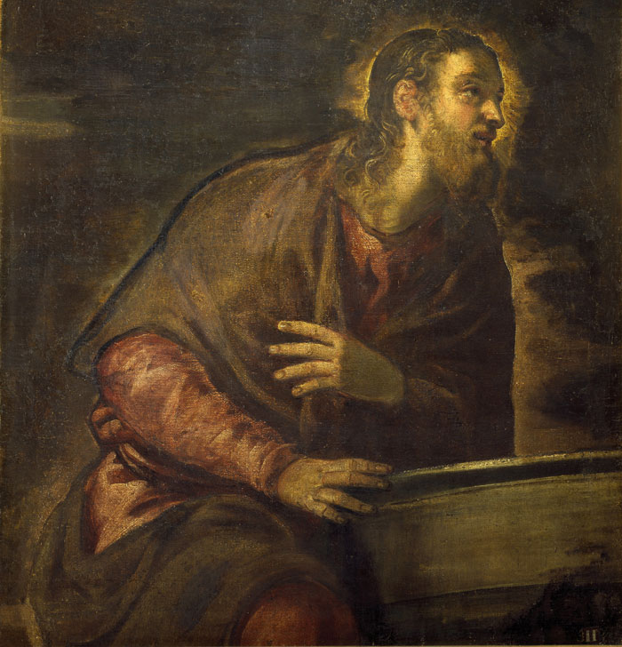
Tintoretto (Robusti, Iacopo 1518-1594), Cristo al pozzo della samaritana, Firenze, Galleria degli Uffizi.
© 2014. Foto Scala Firenze – Su concessione Ministero Beni e Attività Culturali.

Il dipinto del Tintoretto si concentra sulla sola figura del Cristo, appoggiato con il gomito sinistro al pozzo e proteso verso la figura della donna di Samaria la quale però non compare nel dipinto. La posizione di Cristo, l’espressione del suo volto e il suo sguardo rivelano che l’instante raffigurato dall’artista veneziano è quello in cui Gesù si rivolge alla donna per chiederle dell’acqua. Ogni osservatore può identificarsi con la donna del vangelo e riconoscersi come interlocutore del dialogo salvifico poiché «se c’è una sete fisica dell’acqua indispensabile per vivere su questa terra, vi è nell’uomo anche una sete spirituale che solo Dio può colmare. Questo traspare chiaramente dal dialogo tra Gesù e la donna venuta ad attingere acqua al pozzo di Giacobbe».

Lo diceva Benedetto XVI nel febbraio del 2008, e continuava: «Tutto inizia dalla domanda di Gesù: “Dammi da bere” (cf. Gv 4,5-7). Sembra a prima vista una semplice richiesta di un po’ d’acqua, in un mezzogiorno assolato. In realtà, con questa domanda rivolta per di più a una donna samaritana Gesù avvia nella sua interlocutrice un cammino interiore che fa emergere in lei il desiderio di qualcosa di più profondo». È vero, come scrive Sant’Agostino, che «Colui che domandava da bere, aveva sete della fede di quella donna» (Commento al Vangelo di Giovanni XV,11).
Il vangelo ci introduce in un itinerario che ci porta a scoprire, in compagnia della donna di Samaria, l’acqua viva che estingue la sete per sempre. Lungo questo cammino che coinvolge tutti i credenti si realizza il passaggio da una fede personale alla fede testimoniale, tanto che la stessa Samaritana diviene testimone di Gesù il quale le aveva rivelato la sua identità messianica dicendole: «Sono io che ti parlo» (4,26). Dal dialogo e dall’ascolto della sua parola prende vita la conoscenza di Gesù. La fede, infatti, nasce dall’ascolto, e la fede della donna del vangelo è generata nell’incontro con Colui che le si è fatto incontro. Così come è avvenuto per la Samaritana al pozzo di Giacobbe, nel medesimo modo per ogni uomo chiamato alla fede, nel fonte battesimale ha inizio il cammino che conduce alla vita. È ancora Agostino che scrive: «Così era Gesù, debole e stanco per il cammino. Il suo cammino è la carne che per noi ha assunto. Perché, come potrebbe muoversi colui che è dovunque e che da nessuna parte è assente?
Se va, se viene, se viene a noi, è perché ha assunto la forma della carne visibile. Poiché dunque si è degnato di venire a noi apparendo in forma di servo per la carne assunta, questa stessa carne assunta è il suo cammino. Perciò stanco per il cammino, che altro significa se non affaticato nella carne?
Gesù è debole nella carne, ma tu non devi essere debole; dalla debolezza di lui devi attingere la forza, perché la debolezza di Dio è più forte degli uomini (1Cor 1,25)» (Commento al Vangelo di Giovanni XV,7). La sua debolezza è la forza della Chiesa della quale la Samaritana è figura, così come lo è, in definitiva, dell’umanità intera nella sua inarrestabile ricerca della verità.

* Per l’elaborazione della «lectio» di questa domenica, oltre al nostro materiale di archivio, ci siamo serviti di:
- Temi di predicazione. Omelie. Ciclo A, Napoli, Editrice Domenicana Italiana, 2004;2007-.
- Messalino festivo dell’Assemblea, Bologna, EDB, 2007.
- Comunità domenicana di Santa Maria delle Grazie, La grazia della predicazione, in «Allegato redazionale alla Rivista del Clero Italiano» (2014).
- C.M. MARTINI, Incontro al Signore risorto. Il cuore dello spirito cristiano, Cinisello Balsamo, San Paolo, 2009.
- E. BIANCHI et al., Eucaristia e Parola. Testi per le celebrazioni eucaristiche. Tempo ordinario anno A, Milano, vita e Pensiero, 2010.
- J.M. NOUWEN, Un ricordo che guida, in ID., Mostrami il cammino. Meditazioni per il tempo di Quaresima, Brescia, Queriniana, 2003.
- F. ARMELLI, Ascoltarti è una festa. Le letture domenicali spiegate alla comunità, Anno A, Padova, Messagge-ro, 2001.
- D. GHIDOTTI, Icone per pregare. 40 immagini di un’iconografia contemporanea, Milano, Ancora, 2003.
- J. RATZINGER/BENEDETTO XVI, Gesù di Nazaret, Milano, Rizzoli, 2007.
- J. RATZINGER/BENEDETTO XVI, Gesù di Nazaret. Dall’ingresso in Gerusalemme fino alla risurrezione, Città del Vaticano, Libreria Editrice Vaticana, 2011.
- J. RATZINGER/BENEDETTO XVI, L’infanzia di Gesù, Milano/Città del Vaticano, Rizzoli/Libreria Editrice Vaticana, 2012.
- J.M. BERGOGLIO – PAPA FRANCESCO, Matteo, il Vangelo del compimento, a cura di Gianfranco Venturi, LEV 2016.
---
- Immagine della domenica, a cura di García-Orsini-Pennesi.

